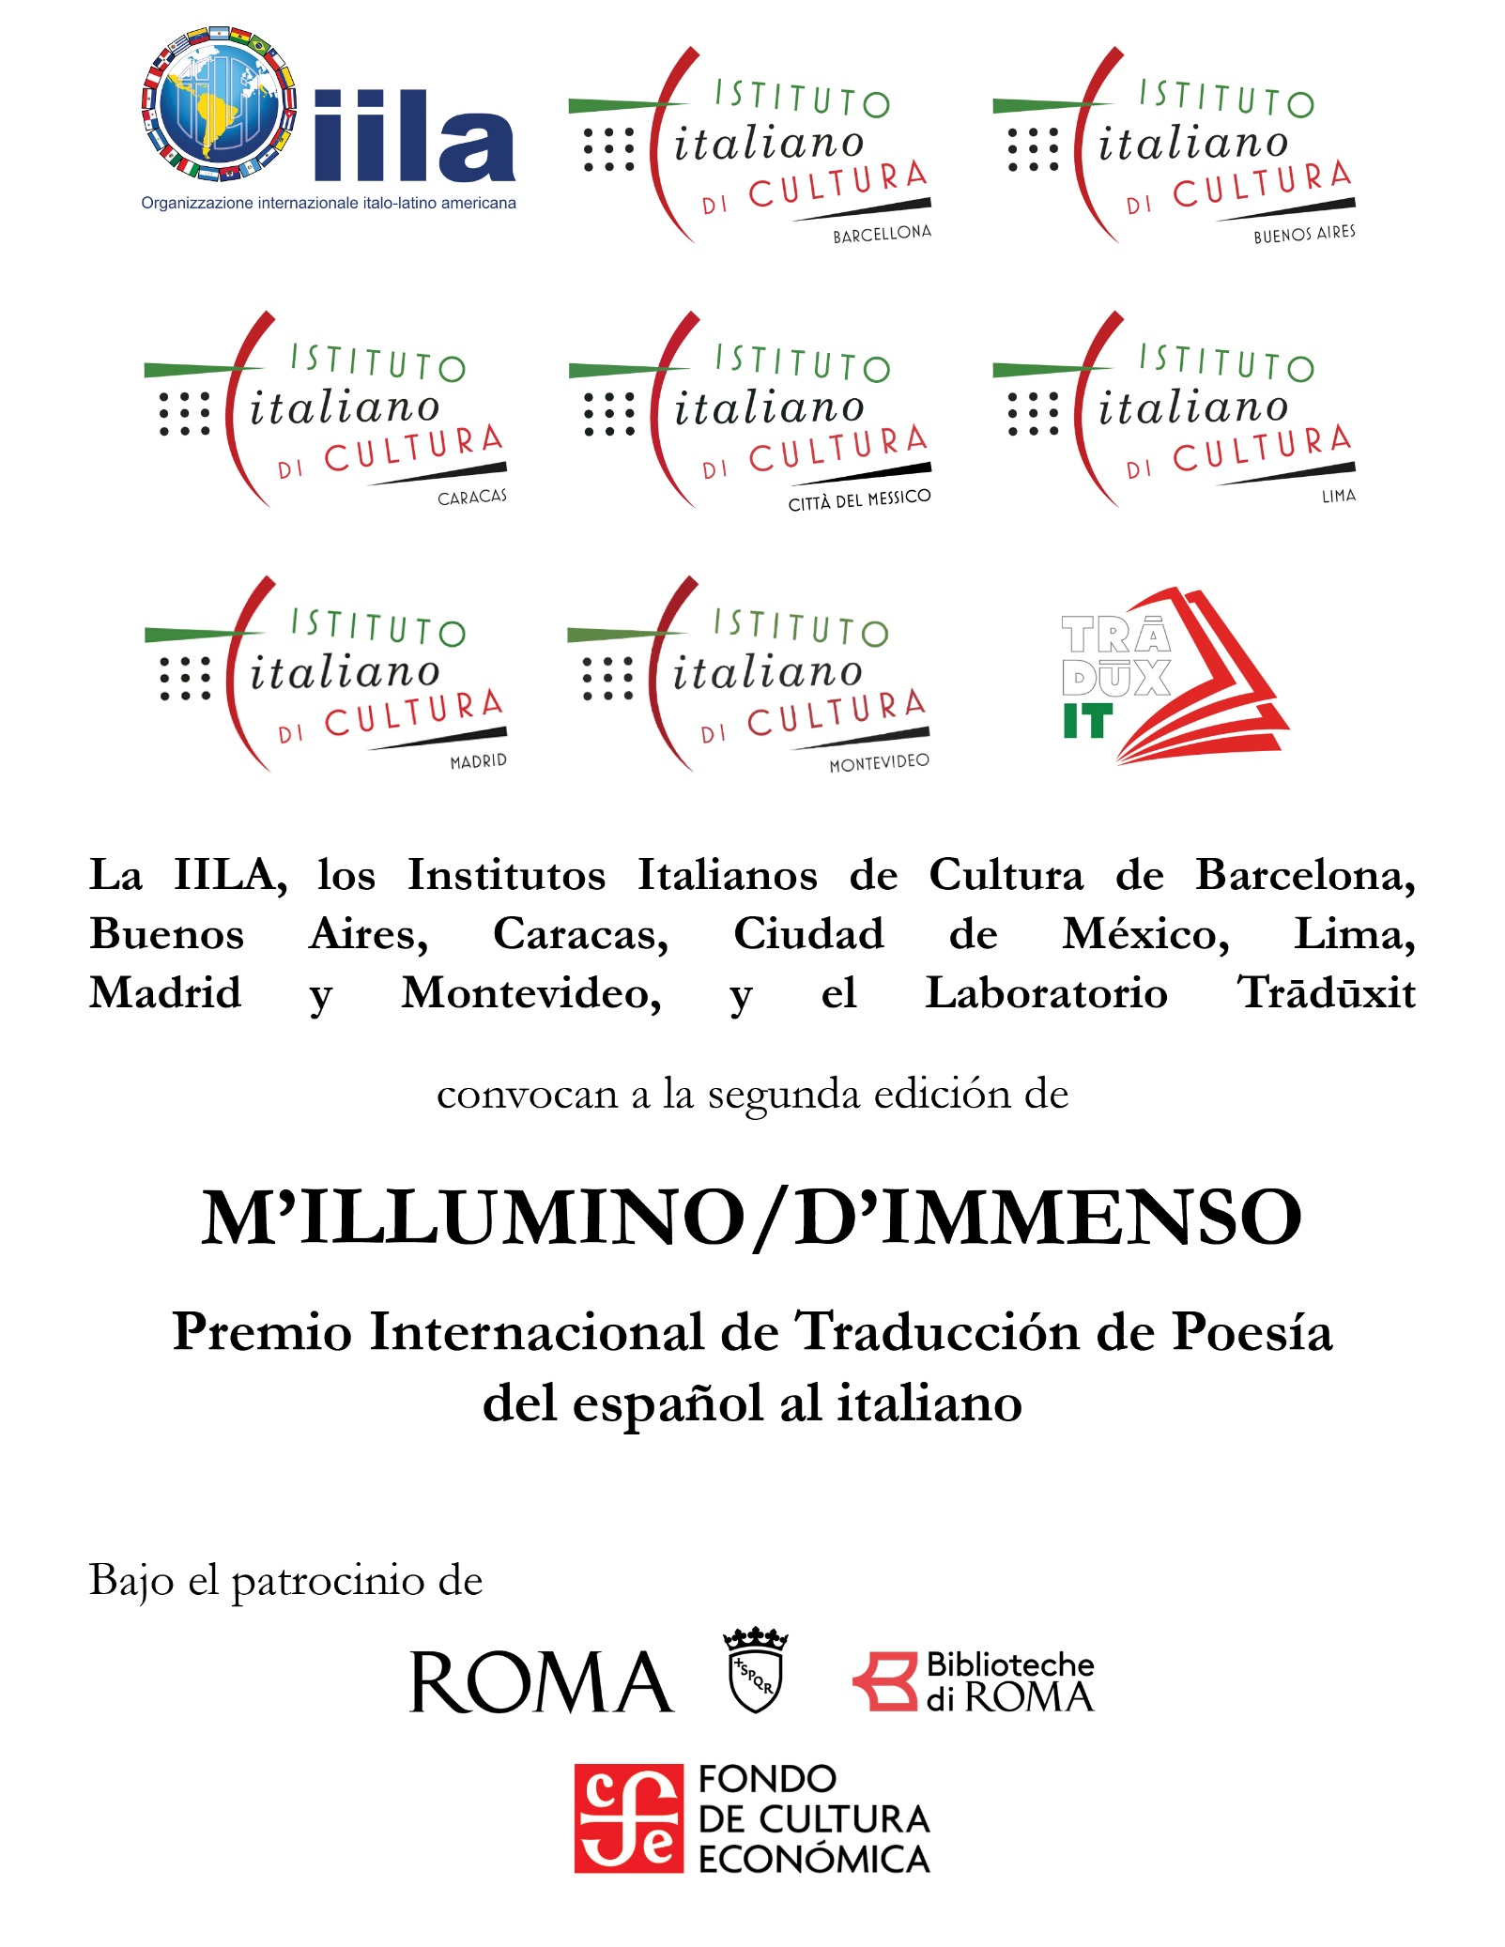
La IILA (Organizzazione internazionale italo-latino americana), los Institutos Italianos de Cultura de Barcelona, Buenos Aires, Caracas, Ciudad de México, Lima, Madrid y Montevideo, y el Laboratorio Trādūxit, bajo el patrocinio de Biblioteche di Roma, con el fin de fomentar la traducción y difusión de la poesía en lengua española en Italia,
convocan a la segunda edición de
M’ILLUMINO / D’IMMENSO
Premio Internacional de Traducción de Poesía del español al italiano

BASES
1. Se premiará la mejor traducción al italiano de dos poemas en lengua española, uno de Luis Miguel Aguilar (México) y otro de Antonio Cisneros (Perú).
2. La selección de ambos poemas estuvo a cargo del poeta Fabio Morábito.
3. Los participantes tienen que traducir al italiano los dos poemas que se encuentran al final de la presente convocatoria.
4. Podrán participar concursantes de cualquier país.
5. Los concursantes deberán enviar sus propuestas de traducción en un archivo Word (Times New Roman, 12 puntos, interlineado doble) con el asunto “MIDI italiano 2024” a:
milluminodimmenso.italiano@gmail.com
El archivo que contiene las traducciones debe llamarse “Traducciones” y NO debe incluir ningún dato del participante ni notas al pie. En un archivo aparte del mismo correo, que se llamará “Datos personales”, se deberán incluir los siguientes datos (favor de llenar todos los campos):
APELLIDO:
NOMBRE:
FECHA DE NACIMIENTO:
LENGUA MATERNA:
NACIONALIDAD:
PAÍS DE RESIDENCIA:
DIRECCIÓN:
TELÉFONO:
E-MAIL:
¿CÓMO SE ENTERÓ DE ESTE CONCURSO? (Conocidos, página web, red social, correo electrónico, newsletter, etc. Especificar de qué institución):
De conformidad con la legislación italiana (Decreto Legislativo n. 196/2003) y el Reglamento Europeo de Protección de Datos (UE n. 679/2016), el archivo de "Datos personales" también debe incluir la siguiente autorización:
Autorizo el tratamiento de los datos personales enviados a milluminodimmenso.italiano@gmail.com de acuerdo con el D.Lgs.196/2003 y el Reglamento UE 2016/679

Fecha__________________ Firma_____________________

6. La convocatoria se cierra el 20 de agosto de 2024 a las 23:59 (GMT). No se recibirán propuestas después de esta fecha y hora.
7. El jurado es internacional y está conformado por poetas y traductores de gran prestigio: Barbara Bertoni (Italia), Vanni Bianconi (Suiza), Matteo Lefèvre (Italia), Fabio Morábito (México) y Christian Sinicco (Italia).
8. El fallo del jurado se dará a conocer a más tardar el día 4 de octubre de 2024 a través de las páginas web de los Institutos Italianos de Cultura que convocan el Premio y la página FB de Laboratorio Trādūxit (https://www.facebook.com/laboratoriotraduxit).
9. La ceremonia de entrega del premio será el lunes 14 de octubre de 2024 a las 19:00, en el marco de la XXIV Semana de la Lengua Italiana en el Mundo, en el Instituto Italiano de Cultura de la Ciudad de México, ubicado en Francisco Sosa #77, Colonia Del Carmen, Alcaldía Coyoacán, Ciudad de México. Si no reside en la Ciudad de México, el ganador podrá participar a distancia.
10. El premio consiste en:
- 1000 euros ofrecidos por la IILA;
- constancia de reconocimiento;
- una selección de libros de poesía ofrecida por el Fondo de Cultura Económica;
- publicación de las traducciones en los siguientes medios: Biblit. Idee e Risorse per Traduttori (Italia), Diacritica (Italia), Fili d’aquilone (Italia), Le parole e le cose (Italia), L’Ulisse (Italia), Poesia del Nostro Tempo (Italia), Revista Internacional de Culturas y Literaturas (España) y Specimen. The Babel Review of Translations (Suiza);
- una membresía anual a la Asociación Mexicana de Traductores Literarios A.C. (Ametli).

11. El ganador será invitado a ser miembro del jurado de la próxima edición del Premio.
12. Se aceptará solamente una propuesta de traducción de los dos poemas por concursante.
13. No pueden participar los ganadores de ediciones anteriores.
14. El premio puede declararse desierto.

Para más información escribir a: laboratoriotraduxit@gmail.com

CUATRO VILANELAS

I

Es todo lo que sé. (Que es casi nada.)
Ella tenía una estrella entre los senos.
O así lo veía él, porque la amaba.

No se exigieron boletos en la entrada
Pues cada uno andaba en su terreno.
Es todo lo que sé. (Que es casi nada.)

En una cama angosta ambos quemaban
Su historia y el temor; o cuando menos
Así lo creía él, porque la amaba.

Los dos sabían muy bien la pendejada
Que es insistir en un amor del bueno;
Es todo lo que sé. (Que es casi nada.)

Marzo moría otra vez; y ya se daban
Café con leche mezclado con veneno.
O así lo sentía él, porque la amaba.

Supongamos que un día ella se enfada
Y se borra la estrella de los senos.
¿Qué más saben los dos? ¿No queda nada?
Así se dolía él, porque la amaba.

Luis Miguel Aguilar, Medio de construcción, Ciudad de México, Premià Editora, 1979.

LAS SALINAS

Yo nunca vi la nieve y sin embargo he vivido entre la nieve
toda mi juventud.
En las Salinas, adonde el mar no terminaba nunca y las olas
eran dunas de sal.
En las Salinas, adonde el mar no moja pero pinta.
Nieve de mi juventud prometedora como un árbol de mango.
Veinte varas de sal para cada familia de cristianos. Y aún más.
Sal que los arrieros nos cambiaban por el agua de lluvia. Y aún
más.
Ni sólidos ni líquidos los blanquísimos bordes de ese mar.
Bajo el sol de febrero destellaban más que el flanco de plata del
lenguado.
(Y quemaban las niñas de los ojos.)
A veces las mareas -hora del sol, hora de la luna- se alzaban
como lomos de caballo.
Mas siempre se volvían.
Hasta que un mal verano y un invierno las aguas afincaron para
tiempos
y ni rezos ni llantos pudieron apartarlas de los campos de sal.
Y el mar levantó techo.
Ahora que ya enterré a mi padre y a mi hermano mayor y mis
hijos están prontos a enterrarme,
han vuelto las Salinas altas y deslumbrantes bajo el sol.
Hay también unas grúas y unas torres que separan los ácidos
del cloro.
(Ya nada es del común.)
Y yo salgo muy poco pero Luis -el hijo de Julián- me cuenta
que los perros no dejan acercarse.
Si parece mentira.
Mala leche tuvieron los hijos de los hijos de la sal.
Puta madre.
Qué de perros habrá para cuidar los blanquísimos campos
donde el mar no termina y la tierra tampoco.
Qué de perros, Señor, qué oscuridad.

Antonio Cisneros, Comentarios reales, Valencia, Pre-Textos, 2003.

